實踐大學九十六學年度
師資培育中心 地方教育輔導活動

「新任教師的挑戰與期許」研習會

指導單位：教育部
主辦單位：實踐大學師資培育中心
研習時間：民國九十七年五月二十三日（星期五）
地 點：實踐大學L棟行政教學大樓2樓大會議室
實踐大學九十六學年度
師資培育中心 地方教育輔導活動
實施計畫
一、依據：
師資培育法第十五條及其施行細則辦理。
二、目的：
- 因應少子化精緻國教的挑戰和自我期許。
- 透過本活動，期能縮短新任教師的探索與調適時間，並藉由專業與運作良好的支援系統輔助，提昇教師的專業知能。
三、指導單位：教育部。
四、主辦單位：實踐大學師資培育中心。
五、參加對象：台北縣市中小學教師、實習教師及本校師資培育中心學生，共計約90人。
六、活動時間：97年5月23日（星期五）下午3時20分至5時20分。
七、活動地點：實踐大學L棟行政教學大樓2樓大會議室。
(台北市中山區大直街70號)
八、報名方式：各校選派參加研習教師，請於填妥報名表後，傳真至本校師資培育中心報名，將依報名先後順序安排。若未接獲額滿通知，視同報名登記完畢，並請準時與會，不再另行通知。
九、研習時數：本研習將採計教師登記分散式研習，全程參與本研習會者，將核發兩小時研習時數。
十、其他注意事項：
- 經教育部指示必須全程參與本研習始發給研習條。
- 響應紙杯減量，請自備環保杯。
- 若已報名，臨時有事無法參加，敬請配合來電告之。
- 地址、聯絡電話、聯絡人以及傳真電話
◎地址：台北巿大直街70號。
- 聯絡電話及聯絡人：(02)2538-1111轉2611戴老師。
- 傳真電話：(02)2533-4028。
實踐大學九十六學年度
師資培育中心 地方教育輔導活動
行程表

九十七年五月二十三日（星期五）
時間 | 活動內容 | 地點
15:00~15:20 | 報到 | L棟2樓大會議室
15:20~15:30 | 開幕  主持人：高主任博銓 | L棟2樓大會議室
15:30~17:10 | 主題：新任教師的挑戰與期許  主持人：徐老師永誠  主講人：吳老師晏鈴 | L棟2樓大會議室
17:10~17:20 | Q & A  主持人：高主任博銓 | L棟2樓大會議室
17:20~ | 閉幕及賦歸 | L棟2樓大會議室

實踐大學九十六學年度
師資培育中心 地方教育輔導活動報名表
「新任教師的挑戰與期許」研習會

校名 | 職稱 | 姓名 | 聯絡電話

1.研習日期：97年5月23日（星期五）
2.請填妥報名表後，於97年5月20日前，以傳真、E-mail或郵寄擲回「實踐大學師資培育中心」。
3.依各校報名先後順序錄取，名額有限，請把握機會。
4.經 貴校推薦參加人員，並將報名表送至本校師資培育中心後，即已完成報名手續，本中心將不再另行通知，請參加人員屆時準時出席。
5.報到地點：實踐大學L棟行政教學大樓2樓大會議室
6.聯絡人：實踐大學師資培育中心 戴秀雯老師
地址：台北市大直街70號(郵遞區號104)
電話：(02)2538-1111轉2611
傳真：(02)2533-4028
E-mail：sccedu@mail.usc.edu.tw

實踐大學 地理位置圖

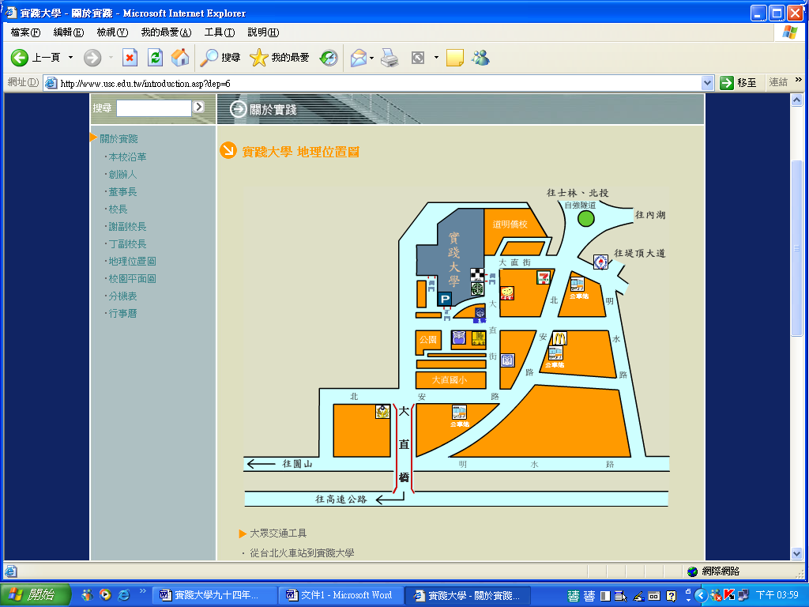
【大眾交通工具】
從台北火車站到實踐大學
捷運─搭捷運淡水線往淡水方向在圓山站下車，在捷運站對面中山足球場站牌搭208號公車或紅2 到北安路大直站下車。
公車─搭247、287號公車到北安路大直站下車。
行經北安路大直站所有公車路線號－21、28、33、42、72、208、213、222、247、256、267、283、287、紅2、紅3、646、902。
【自行開車】
台北縣市
1. 走新生高架道路至圓山靠右往大直方向，直行北安路，在大直街左轉即可到達本校。
2. 走建國高架道路往中山高方向，轉接中山高北上路段，在「濱江街」出口下高速公路，紅綠燈左轉直走，第一個紅綠燈左轉大直橋，下大直橋直走即可至本校。
3. 走高架五股至內湖快速道路經「撫遠街口」下再回轉上大直橋直走，即可至大直(本校)。
4. 走麥帥二橋往堤頂大道方向直走，接內湖路一段直行到北安路，直走北安路過圓環第一個紅綠燈右轉，即可到本校大門口。
5. 從內湖方向來的，直行內湖路接北安路，北安路過圓環第一個紅綠燈右轉，即可到本校大門口。
6. 走自強隧道出隧道右轉北安路，第一個紅綠燈右轉，即可到本校大門口。
外縣市一(中山高速公路)
北上﹝從南部上來﹞：
在「濱江街」出口下高速公路，紅綠燈左轉直走，第一個紅綠燈左轉大直橋，下大直橋直走即可至本校。
南下﹝從北部下來..基隆、汐止﹞：
在堤頂交流道下，往大直內湖方向，直行堤頂大道接內湖路一段直行到北安路，直走北安路過圓環第一個紅綠燈右轉，即可到本校大門口。
外縣市二(北二高)
北上﹝從南部上來﹞：
在新店交流道下，出口左轉水源快速道路，直行水源快速道路在「濱江街」出口下高速公路，紅綠燈左轉直走，第一個紅綠燈左轉大直橋，下大直橋直走即可至本校。

